heari-about
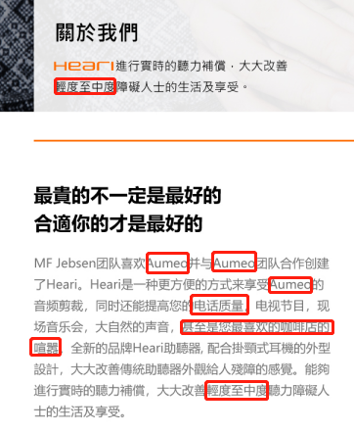
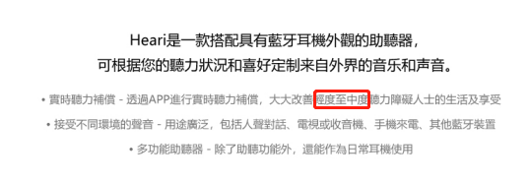
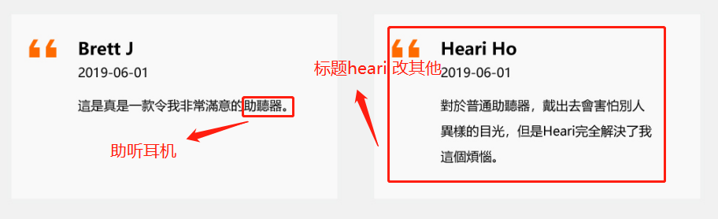
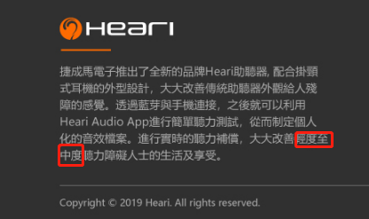
1.1不显示任何aumeo相关背景
1.2提高您的“电话质量”无此功能，删除掉。
1.3“甚至是您最喜欢的咖啡店的喧嚣” 语句不通顺
1.4不要显示”轻度至中度” 直接改为：大大改善听力障碍人士的生活及享受.
1.5 繁体中文显示

Heari-app
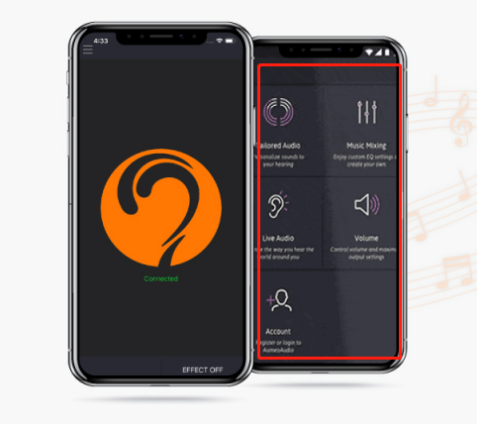
1.1请使用最新的APP界面，上图为老款式界面，新款式可下载APP截图

Heari-home page
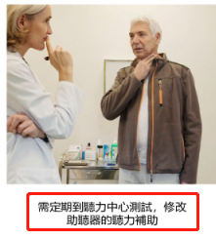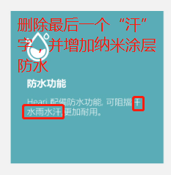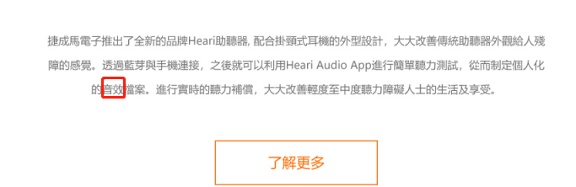

1.1传统助听器重量集中在一只耳壳，长期佩戴会不适
1.2需定期到听力中心测试，修改助听器的听力补偿
1.3删除最后一个“汗”字，有重复。可在该图增加卖点功能，我们这个产品主控是加了纳米防水的
1.4音效2字删除。
1.5暂时屏蔽上图。因为目前数据太少，不合适放进去。
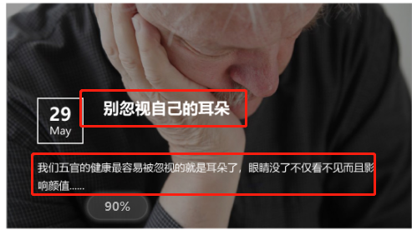
1.6内容介绍和标题不搭配。

产品介绍
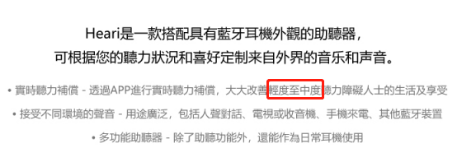
1.1删除轻度至中度
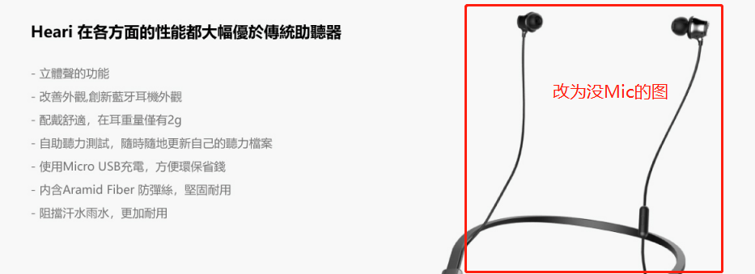
1.2改不带mic的图片
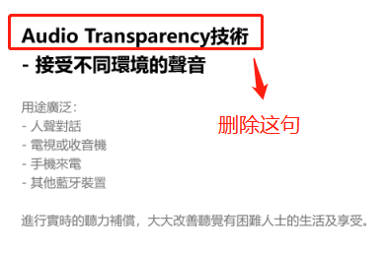
1.3删除首行
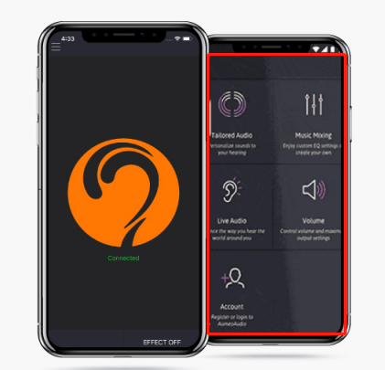
1.4用新版APP界面
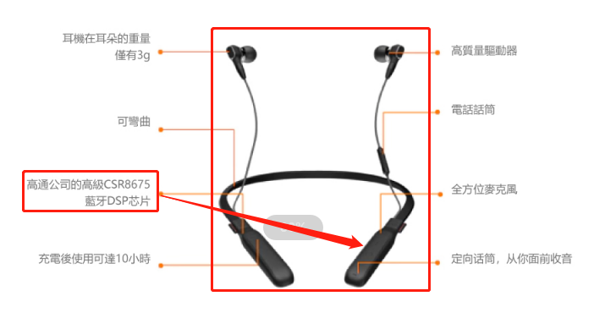
1.5芯片位置在右侧箭头位置
1.6耳机图片用无mic图
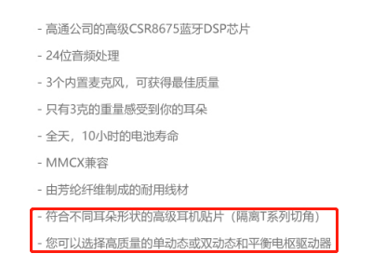
1.7 “3个内置麦克风”改“32个内置麦克风”.......
1.8只有3克改为只有2克
1.9 MMCX兼容删除后面兼容2字，只留MMCX即可
1.10删除后面2句
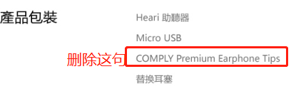
1.11删除上句comply.......

贴心为你
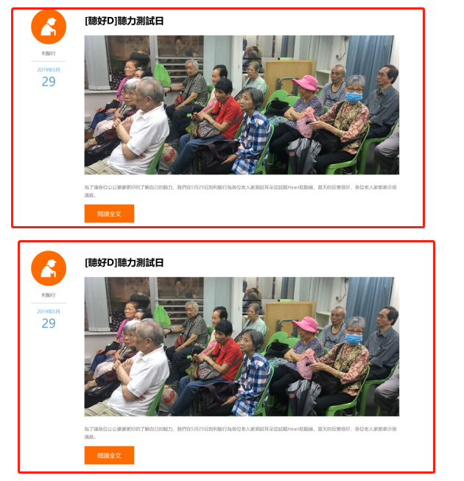
1.1重复内容
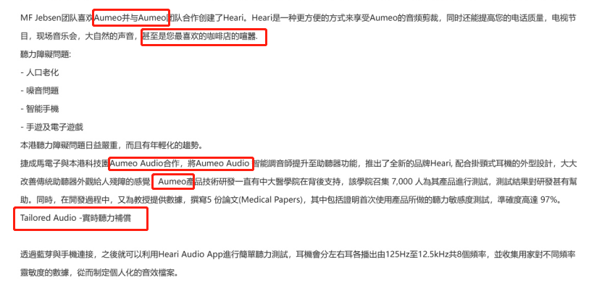
1.2不显示aumeo相关资料以及文字有些不够通顺
最新动态
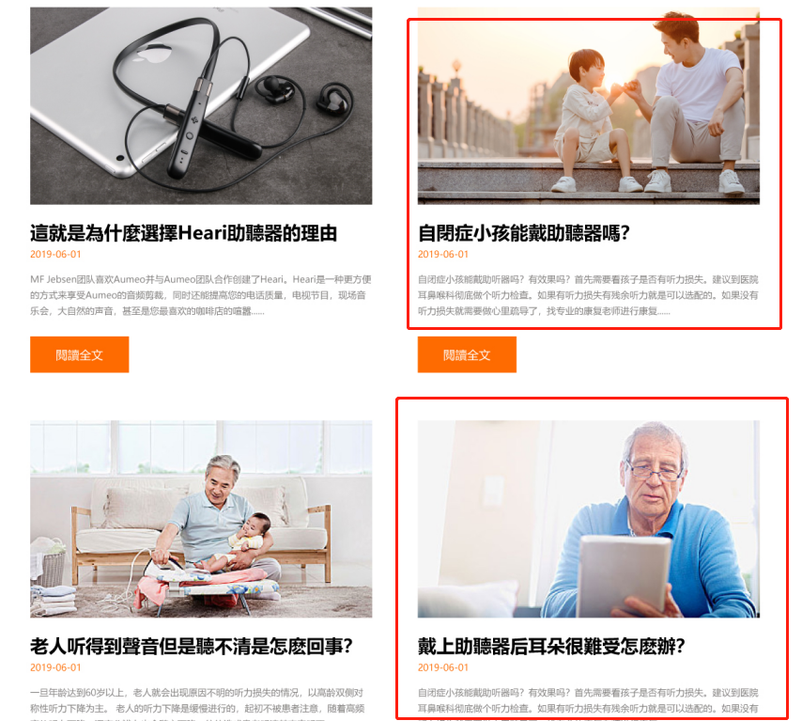
1.1不要出现自闭症内容，暂时无确认，内容和标题不符合。

